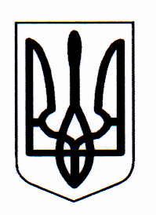

ДЕРГАЧІВСЬКА РАЙОННА ДЕРЖАВНА АДМІНІСТРАЦІЯ
ХАРКІВСЬКОЇ ОБЛАСТІ
РОЗПОРЯДЖЕННЯ

23 грудня 2020 року Дергачі № 465

Про перенесення
робочих днів у 2021 році

Відповідно до статті 67 КЗпП України, розпорядження Кабінету Міністрів України від 30 вересня 2020 року № 1191-р «Про перенесення робочих днів
у 2021 році», розпорядження голови Харківської обласної державної адміністрації від 18 грудня 2020 року № 800 «Про перенесення робочих днів
у 2021 році», з метою забезпечення раціонального використання робочого часу і створення сприятливих умов для святкування у 2021 році 07 січня – Різдва Христового, 24 серпня – Дня незалежності України та 14 жовтня – Дня захисника України, керуючись статтями 6, 39 Закону України «Про місцеві державні адміністрації»:

1. Перенести в порядку і на умовах, установлених законодавством,
у 2021 році для працівників апарату та структурних підрозділів районної державної адміністрації робочі дні з:
п’ятниці 08 січня – на суботу 16 січня;
понеділка 23 серпня – на суботу 28 серпня;
п’ятниці 15 жовтня – на суботу 23 жовтня.

2. Керівникам структурних підрозділів районної державної адміністрації установити чергування відповідальних працівників.

Голова районної
державної адміністрації Володимир УСОВ

